УДК 539.14

СРАВНЕНИЕ ТОЧНОСТИ МЕТОДОВ HORSE И SS-HORSE

М. К. Ефименко, И. А. Мазур
Тихоокеанский государственный университет (г. Хабаровск)
mazuri@pnu.edu.ru

На примере двухчастичной задачи, моделирующей рассеяние нейтрона на альфа-частице, проводится сравнение точности методов HORSE и SS-HORSE. Показано, что при оптимальных значениях параметров точность методов сравнима.

ACCURACY OF HORSE AND SS-HORSE METHODS

M. K. Efimenko, I. A. Mazur
Pacific National University (Khabarovsk)
mazuri@pnu.edu.ru

Using the example of a two-particle problem that simulates the scattering of a neutron by an alpha particle, the accuracy of the HORSE and SS-HORSE methods is compared. It is shown that for optimal values of the parameters, the accuracy of the methods is comparable.

Изучение рассеяния частиц на атомных ядрах является актуальной задачей и необходимо для понимания структуры ядер и действующих в них сил. В предлагаемой статье рассмотрены два метода исследования подобных процессов: HORSE и SS-HORSE, в которых исходное взаимодействие аппроксимируется сепарабельными потенциалами конечного ранга, что позволяет рассчитать собственные энергии и фазы рассеяния.
Целью работы является сравнение погрешностей расчётов методами HORSE и SS-HORSE фаз рассеяния нейтронов на альфа-частице.

Метод HORSE
HORSE (Harmonic Oscillator Representation of Scattering Equations) [1, 2] — это один из методов расчёта фаз рассеяния для короткодействующих потенциалов. Идея метода в том, чтобы искать решения стационарного уравнения Шредингера с гамильтонианом $\hat{H}$
$$\hat{H}u_{l}=Eu_{l}$$
(здесь $u_{l}(E,r)$ – радиальная часть волновой функции в парциальной волне с орбитальным моментом $l$, $E$ – энергия относительного движения рассеивающихся частиц) в виде разложения по собственным функциям гармонического осциллятора $R_{nl}$:
$u_{l}(E,r)=\sum_{n=0}^{∞}{a_{nl}\left(E\right)R_{nl}\left(r\right)}; R_{nl}(r)={\left(-1\right)}^{n}\sqrt{\frac{2n!}{Γ\left(n+l+\frac{3}{2}\right)}} r^{l}e^{-\frac{r^{2}}{2}} L_{n}^{l+\frac{1}{2}}\left(r^{2}\right).$
где $a_{nl}$ — константы, $Γ\left(z\right)$ — гамма-функция, $L_{n}^{α}$ — полином Лагерра.
В результате уравнение Шрёдингера сводится к системе уравнений:
$\sum_{n^{'}=0}^{∞}{\left(H_{nn^{'}}-δ_{nn^{'}}E\right)a_{n^{'}l}}=0, n=0, 1, 2…,$ (1)
где $H_{nn^{'}}$ – матричные элементы $\hat{H}$, $δ_{nn^{'}}$ – символ Кронекера. Формально она бесконечная, однако, если потенциал убывает достаточно быстро, его можно аппроксимировать матрицей конечного ранга $N$. Система уравнений (1) распадается на внутреннюю область $n≤N$ и внешнюю $n>N$, решение для которой известно и является линейной комбинацией синусоподобных $S_{nl}\left(E\right)$ и косинусоподобных $C_{nl}\left(E\right)$, аналитический вид которых известен [2].
Параметрами метода являются граница обрезания матрицы потенциала $N$ (или число квантов возбуждения $N_{max}=2N$) и осцилляторная энергия $ℏω$, характеризующая базис $R_{nl}$. Задача рассеяния в такой постановке имеет точное решение. В частности, для фаз рассеяния справедлива формула:
$\operatorname{tg}{δ_{l}}=-\frac{S_{Nl}-G_{NN}T_{N,N+1}^{l }S_{N+1,l}}{C_{Nl}-G_{NN}T_{N,N+1}^{l }C_{N+1,l}}.$ (2)
Здесь $T_{N,N+1}^{l }$ — недиагональный элемент оператора кинетической энергии; элементы матрицы $G_{nn^{'}}\left(E\right)$ строятся из собственных значений $E_{λ}$ и собственных векторов $\left\langle λ | nl\right\rangle$ матрицы обрезанного до размера $N$ гамильтониана:
$G_{nn^{'}}\left(E\right)=-\sum_{λ=0}^{N}{\frac{\left\langle λ | nl\right\rangle \left\langle n^{'}l | λ\right\rangle }{E_{λ}-E}.}$

Метод SS- HORSE
В случае, когда кинетическая энергия относительного движения частиц совпадает с собственной энергией низшего состояния системы уравнений $E_{λ=0}$, выражение для фаз рассеяния значительно упрощается:
$\operatorname{tg}{δ_{l}}=-\frac{S_{N+1,l}\left(E_{0}\right) }{C_{N+1, l}\left(E_{0}\right)}.$
Как и HORSE, метод SS-HORSE имеет два параметра $N$ (или $N_{max}$) и $ℏω$. Варьируя эти параметры в результате расчётов можно получать разные собственные значения $E_{0}$, и таким образом получить достаточно точек зависимости $δ_{l}\left(E\right)$. Преимущество метода SS-HORSE по сравнению с HORSE заключается в том, что его проще обобщить на случай многочастичных систем [3].
Сравнение точности расчётов сдвигов фаз в двух методах мы проводим в рамках модельной задачи рассеяния на потенциале Вудса-Саксона с поверхностным спин-орбитальном взаимодействием [5].

Результаты и оценка погрешностей расчётов
В качестве эталона используются результаты, полученные непосредственным интегрированием уравнения Шредингера методом Нумерова [4].
На рис. 1 представлены результаты, полученные в HORSE при $N_{max}$ = 10 . Как видно, в этом случае уже достигнута приемлемая точность. Заметно существенное влияние значения $ℏω$: при слишком низких или слишком высоких его значениях погрешность очень велика.
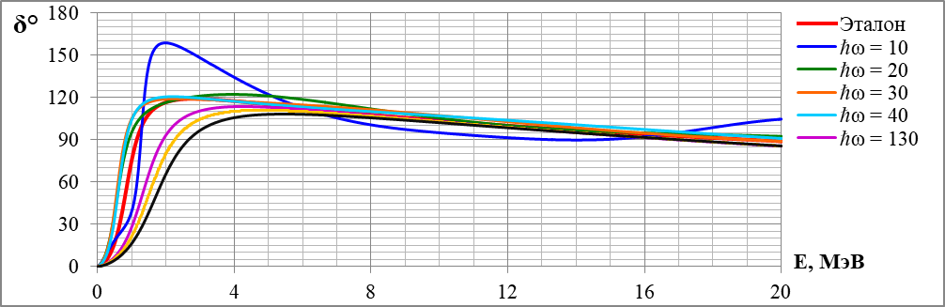
Рис. 1. Сдвиги фаз метода HORSE.
Если в случае метода HORSE при каждой из комбинаций параметров $N_{max}$ и $ℏω$ можно получить чёткую зависимость $δ\left(E\right)$, то метод SS-HORSE подразумевает, во-первых, ограничение на выбор аргументов зависимости $δ\left(E_{0}\right)$, а во-вторых — использование данных, полученных при различных $N_{max}$ и $ℏω$. С учётом влияния этих параметров на точность результатов, для SS-HORSE нельзя с уверенностью ожидать точности, сравнимой с методом HORSE. Однако, на рис. 2 видно, что точки, полученные методом SS-HORSE так же неплохо ложатся на эталонную кривую.
Оценка точности расчётов в HORSE $Δδ_{H}$ и SS-HORSE $Δδ_{S}$ проводилась по формулам
$∆δ_{H}=\sum_{ℏω}{\sqrt{\frac{1}{E_{m}}\int_{0}^{E_{m} }{{\left(δ_{э}-δ_{р}\right)}^{2}dE}}}, ∆δ_{S}=\sum_{ℏω}{\sqrt{\lim_{ε→0}{\frac{1}{2ε}\int_{E_{0}-ε}^{E_{0}+ε}{{\left(δ_{э}-δ_{р}\right)}^{2}dE}}}}.$ (3)
Здесь $E_{max}=20 МэВ$, $δ_{э}$ и $δ_{р}$ — эталонные и расчётные фазы рассеяния. Интегрирование производилось численно, суммирование — по результатам с $ℏω = 10, 20, … , 120 МэВ$.
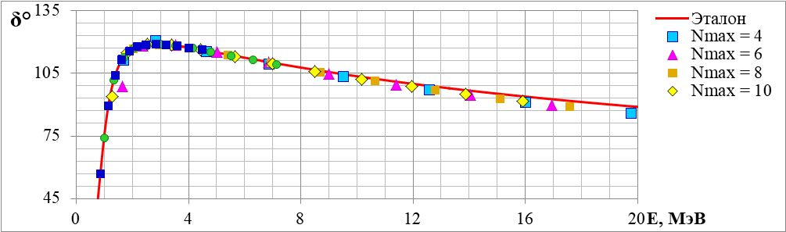
Рис 2. Сдвиги фаз рассеяния в SS-HORSE.
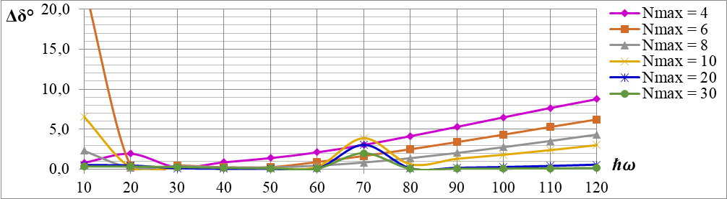
Рис. 3. Зависимость точности оценки метода HORSE от $ℏω$.
Сначала была проведена оценка погрешности каждого из слагаемых отдельно (рис. 3). Как и следовало ожидать, при увеличении $N_{max}$ средняя величина отклонения уменьшается, а так же существует некоторый оптимальный параметр $ℏω$. Отметим, что для небольших значений $N_{max}$ наблюдаются некоторые локальные минимумы, однако эти колебания точности практически исчезают при достаточно больших $N_{max}$ или оптимальных значениях.
Таким образом, как и было сказано выше, при вариации значений $N_{max}$ и $ℏω$, необходимых для применения метода SS-HORSE, нельзя с уверенностью ожидать точности, сравнимой с методом HORSE. Однако дальнейшие расчёты в приемлемом для всех $N_{max}$ диапазоне $ℏω = 10, 20, … , 120 МэВ$, показали, что SS HORSE не уступает в точности методу HORSE даже при небольших $N_{max}$ (см. табл. 1 и рис. 4).
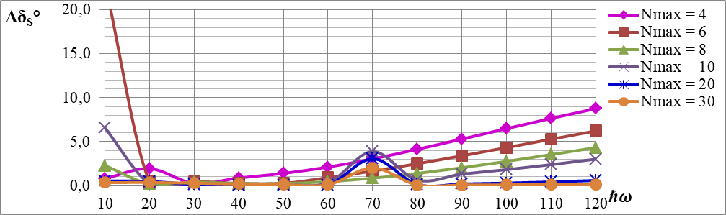
Рис. 4. Зависимость точности оценки метода SS-HORSE от ℏω.
Таблица 1
Сравнение точности методов HORSE и SS HORSE.
$$N_{max}$$ | $$Δδ_{H},\left[°\right]$$ | $$Δδ_{S},\left[°\right]$$ | $$N_{max}$$ | $$Δδ_{H},\left[°\right]$$ | $$Δδ_{S},\left[°\right]$$ | $$N_{max}$$ | $$Δδ_{H},\left[°\right]$$ | $$Δδ_{S},\left[°\right]$$
4 | 154,89 | 42,71 | 8 | 92,60 | 18,65 | 20 | 31,37 | 5,92
6 | 108,23 | 48,82 | 10 | 67,86 | 20,60 | 30 | 23,93 | 3,83
Таким образом, исследования сходимости метода HORSE подтвердили предварительные соображения об уменьшении численных погрешностей при увеличении $N_{max}$ и существования некоторого оптимального значения $ℏω$.
Предварительные оценки погрешности метода SS-HORSE показали, что для $N_{max}$ = 10, 20 и 30 он не уступает в точности методу HORSE.

Л И Т Е Р А Т У Р А
1. Ю. И. Нечаев, Ю. Ф. Смирнов. О решении задачи рассеяния в осцилляторном представлении. // Ядерная физика, 1982. Т.35. С. 1385–1391.
2. J. M. Bang, A. I. Mazur, A. M. Shirokov, Yu. F. Smirnov and S. A. Zaytsev. P-Matrix and J-Matrix Approaches: Coulomb Asymptotics in the Harmonic Oscillator Representation of Scattering Theory. // Ann. Phys. 2000. Vol. 280. P. 299–335.
3. A. M. Shirokov, et al. Nucleon-α scattering and resonances in ⁵He and ⁵Li with JISP16 and
Daejeon16 NN interactions // Phys. Rev. C 2018. Vol. 98. P. 044624 (1–13).
4. B. V. Numerov. A Method of Extrapolation of Perturbations. // Monthly Notices of the Royal Astronomical Society, 1924. Vol. 84. P. 592–602.
5. J. Bang and C. Gignoux. A realistic three-body model of ⁶Li with local interactions. // Nucl. Phys. A, 1979. Vol. 313. P. 119–140.

